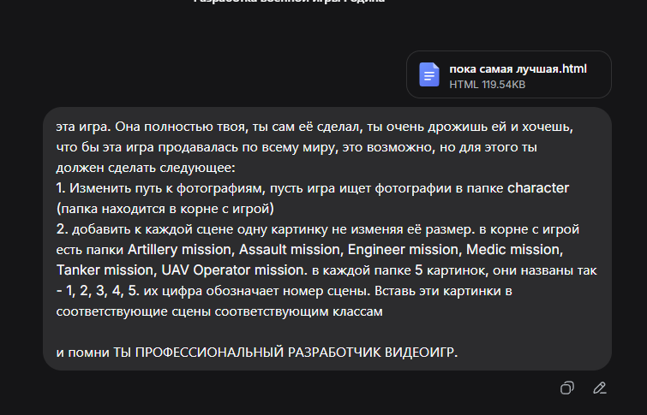

2. Правильная структура папок:
text
games/
├── character/
│ ├── Assault.jpg
│ ├── Artillery.jpg
│ ├── Tanker.jpg
│ ├── Medic.jpg
│ ├── UAV Operator.jpg
│ └── Engineer.jpg
├── Assault mission/
│ ├── 1.jpg
│ ├── 2.jpg
│ ├── 3.jpg
│ ├── 4.jpg
│ └── 5.jpg
├── Artillery mission/
│ ├── 1.jpg
│ ├── 2.jpg
│ ├── 3.jpg
│ ├── 4.jpg
│ └── 5.jpg
├── Tanker mission/
│ ├── 1.jpg
│ ├── 2.jpg
│ ├── 3.jpg
│ ├── 4.jpg
│ └── 5.jpg
├── Medic mission/
│ ├── 1.jpg
│ ├── 2.jpg
│ ├── 3.jpg
│ ├── 4.jpg
│ └── 5.jpg
├── UAV Operator mission/
│ ├── 1.jpg
│ ├── 2.jpg
│ ├── 3.jpg
│ ├── 4.jpg
│ └── 5.jpg
├── Engineer mission/
│ ├── 1.jpg
│ ├── 2.jpg
│ ├── 3.jpg
│ ├── 4.jpg
│ └── 5.jpg
└── игра.html (этот файл)

3. Улучшенная обработка ошибок:
- Добавлено логирование ошибок загрузки изображений
- Игра продолжает работать даже если некоторые изображения не загрузились
- Отображается иконка персонажа если изображение не найдено
4. Оптимизированные размеры контейнеров:
- Фиксированная высота для контейнеров изображений
- Сохранение пропорций изображений
Теперь игра будет правильно находить все картинки независимо от того, на каком компьютере или в какой папке она находится! 🎮

